Всероссийская олимпиада по технологии Муниципальный этап
Номинация «Техника и техническое творчество» 9 класс
(Тестовые задания 1-25 оцениваются в 1 балл, задание 26 — в 10 баллов)
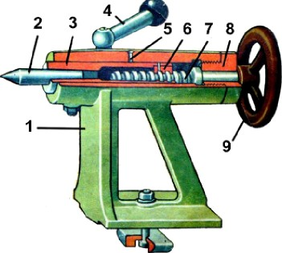
- Напишите названия основных частей задней бабки токарного станка: Ответ:

2-
4-
5-
6-
7-
9-
- Вставьте пропущенное слово:
Твердые сплавы имеют в своем составе элементы,
повышающие твердость и тугоплавкость:
вольфрам, молибден, титан, хром и др. Взаимодействуя в сплаве с углеродом, эти элементы образуют исключительно твердые сплавы -
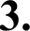
Верны ли следующие утверждения?

Утверждение по изготовлению ящичного углового соединения
  - Чем толще боковая стенка, тем тоньше (относительно нее) делается шип, и наоборот, чем тоньше стенка, тем толще должен быть шип
  - Шипы запиливают на короткой детали, а гнезда (проушины) делают на
Да Нет

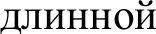
  - Размер шипа (рассматривается прямое угловое ящичное соединение) должен быть не менее 1/2 толщины и не более 2x толщин стенки
4. Чем шире и реже расположены шипы, тем больше прочность соединения
  - Установите соответствие между элементами левого и правого столбцов:
ТЕРМИЧЕСКАЯ ОБРАБОТКЕ МЕТАЛЛОВ И СНЛАВОВ
вид  термообработки | Определение
1. Отжиг | А. Это нагрев сплава до температуры выше фазового превращения и  последующее медленное охлаждение его на открытом воздухе
2. Нормализация | Б. Это нагрев сплава до температуры выше фазового превращения и  последующее медленное охлаждение его вместе с печью
3. Закалка | В. Повторный нагрев уже закаленной стали до температуры от 150 до 700 °С  с последующим охлаждением в воде, масле или на воздухе.
4. Отпуск | Г. Это нагрев стали до температуры выше критических точек, выдержка при  этой температуре и затем быстрое охлаждение на воздухе, в воде или масле.

Ответ: 1- , 2- , 3- , 4-
Напишите в каких случаях нормализация может заменить отжиг, а в каких - закалку: Ответ:

- Что означает на чертеже обозначение размера следующего вида:
Ответ:
- Решите анаграмму, расставив буквы в правильной последовательности.

Ф19 +0,3

КУТИРЛСН — рулонный полимерный материал с плотной бумажной основой. Применяется для отделки стен подсобных помещений.
Ответ:

- Вид термообработки, применяемый для снижения твердости с целью облегчения при дальнейшей механической обработке стали:
а) закалка,
  - нормализация, в) отжиг,
г) отпуск.
- О чем идет речь?
Служит для осаживания листов, подлежащих клепке, вдоль стержня заклепки.
- Дополните чертежи недостающими линиями:
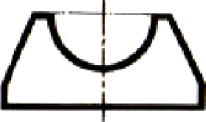
- Рассчитайте скорость резания (V, м/мин) при обтачивании на токарном станке стального вала диаметром (D) 25,5 мм, если шпиндель станка делает 500 об/мин (т.е. частота вращения заготовки (n) = 500 об/мин):
Ответ:

- На каком рисунке изображена правильная установка отрезного резца?
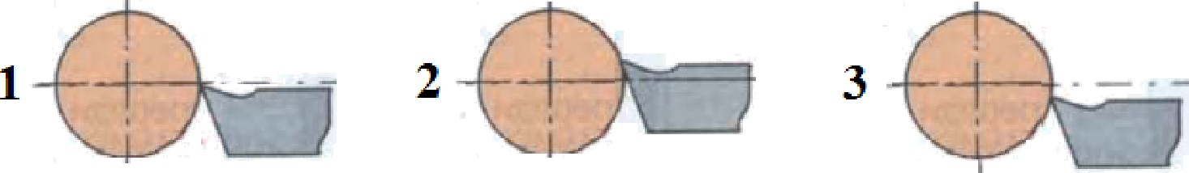

6) 2,
) 3
- Какой размер показан на микрометре?
Ответ:

20
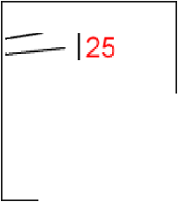
0 5 10 15

- Установите соответствие между элементами левого и правого столбцов:
СТРОИТЕЛЬНЫЕ, ДЕКОРАТИВНО-ОТДЕЛОЧНЫЕ ПОЛИМЕРНЫЕ МАТЕРИАЛЫ
1. Пеноизол | А. полимерный утеплитель стен
2. Теплолит | Б. полимербетонный материал
3. Техноэласт | В. Рулонный материал для кровли
Ответ: 1- , 2- , 3-
- Напишите, какой из разметочных инструментов более универсальный «малка» или
«ерунок»? Объясните свой выбор.
Ответ:

- Для нарезания на токарно-винторезном станке наружной резьбы треугольного профиля могут применяться плашки:
а) для резьбы с шагом до 1 мм,
  - для резьбы с шагом до 1,5 мм, в) для резьбы с шагом до 2 мм, г) для резьбы с шагом до 2,5 мм, д) для резьбы с шагом до 3 мм.
- Нарисуйте:
а) Одинарный стоячий фальцевый шов (простой вертикальный фальц),
  - Одинарный лежачий фальцевый шов (простой горизонтальный фальц).

- На валу электродвигателя скорость вращения (m) = 300 об/мин при диаметре ведущего шкива (Di) = 80 мм. Рассчитайте скорость вращения ведомого шкива (nz), если его диаметр (Dz) = 40 мм?
Ответ:

- На сколько делений следует повернуть маховик вертикальной подачи на
горизонтально-фрезерном станке, если необходимо установить глубину фрезерования 0,5 мм, а цена деления лимба 0,025 мм?
а) 20 делений,
  - 10 делений, в) 40 делений г) 4 деления.
- При последовательном соединении двух проводников:

а) I - Ii + I ,
  - I In I ,
в) I = Ui/Ri+ Uз/Rз.
- На каком рисунке показана схема, у которой напряжение на каждой лампе составит около 73 Вольт, так как будет делиться между тремя лампами?
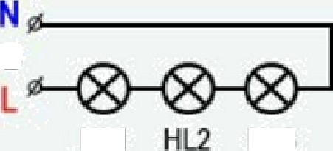
а) на первом, ) 2

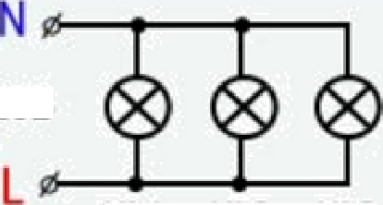
на втором,

в) такой схемы здесь нет.
- Вставьте пропущенные слова. В процессе фрезерования
220B
HL1 HL3
320B
HL1 HL2 HL3

режущий инструмент (фреза) совершает вращательное движение резания, то есть
, а заготовка — поступательное движение (его называют ), перпендикулярное оси вращения инструмента.
- R энергетическим машинам относятся: (Выберите все правильные ответы) а) электрогенератор,
  - токарный станок,
в) ветроэлектростанция,
Г) электронно-вычислительные машины.

- Назовите хотя бы три примера использования лазера:
Ответ:

- Не способствуют усилению парникового эффекта и изменению климата: (Выберите все правильные ответы)
а) тепловые электростанции,
  - атомные электростанции, в) гидроэлектростанции,
Г) ветроэлектростанции,
- Творческое задание: Сконструируйте шкатулку
Технические условия.’
- Материал изготовления определите самостоятельно и укажите в эскизе.
- Составьте эскиз сиденья.
- Оборудование
- Укажите названия технологических операций, применяемых при изготовлении данного изделия.

- Перечислите инструменты и приспособления, необходимые для изготовления данного изделия.

- Предложите вид отделки данного изделия.
- Учитывается дизайн готового изделия.

